**Thema: E-Partizipation**

**Motivation**

Im Rahmen dieses Projektes soll ein Online-Veranstaltungsportal entwickelt werden. Das Veranstaltungsportal ist für Veranstalter und Musikkünstler gedacht. Es geht darum, dass Veranstalter, die eine Veranstaltung planen und Musiker suchen, einen Eintrag vornehmen können in dem sie alle nötigen Informationen angeben und auf dem Portal veröffentlichen. Ebenso können sich Musikkünstler auf dem Portal vorstellen und nach Veranstaltungen suchen, um Gigs und Konzerte zu ergattern. Ebenso kann man auch als nicht-registrierter Nutzer sich über Veranstaltungen und Musikkünstler informieren.

**Nutzer**

Ein Nutzer kann ein Leser sein, der nur die Informationen abrufen möchte. Ein Nutzer kann aber auch im Portal registriert und angemeldet sein. Die angemeldeten Nutzer nehmen entweder die Rolle eines Veranstalters oder die Rolle eines Musikkünstlers ein.

Alle Nutzer können alle Veranstaltungen und Musikkünstler abrufen und diese anschauen. Veranstalter können neue Einträge vornehmen und eigene Einträge auch wieder löschen. Zudem können sie ihr Profil bearbeiten und mit Inhalt füllen. Musiker dagegen können nur ihr Profil mit Inhalten füllen. Ihr Profil bzw. die gefüllten Inhalte werden dann auf der entsprechenden Webseite (Bands Webseite) angezeigt. Das Profil eines Veranstalters kann man über eine angezeigte Veranstaltung abrufen.

**Daten**

Folgende dynamische Daten fallen an:

• Veranstalter:

o Name des Veranstalters

o E-Mail-Adresse

o Password

o Handy- oder Telefonnummer

o Profilbild (optional)

o weitere Bilder (optional)

o Veranstaltungsname

o Beschreibung

o Adresse und Zeit der Veranstaltung

o Datum der Anfertigung des Eintrags

o Nutzerrolle (also Veranstalter oder Musiker)

o Adresse (Aufenthaltsort) des Veranstalters

o Einwilligung des Impressums, der Datenschutzerklärung und der Nutzungsbedingungen

• Musiker:

o Name(n) des Musikkünstlers (Band)

o E-Mail-Adresse

o Password

o Handy- oder Telefonnummer

o Profilbild (optional)

o weitere Bilder (optional)

o Einzel oder Gruppennamen (ggfs. Namen der Mitglieder)

o Beschreibung

o Genre

o Nutzerrolle (also Veranstalter oder Musiker)

o Adresse (Aufenthaltsort)

o Einwilligung des Impressums, der Datenschutzerklärung und der Nutzungsbedingungen

• Beziehungen:

o Alle nicht angemeldeten Nutzer können sämtliche Inhalte betrachten. Dazu gehören die   
 geplanten Veranstaltungen und das Profil des Veranstalters, die Profile der registrierten

Musikkünstler sowie Impressum, Datenschutzrichtlinien und Nutzungsbedingungen

o Eine Veranstaltung wird ausschließlich von einem registrierten und angemeldeten   
 Veranstaltern erstellt

o Eine Veranstaltung hat genau einen Namen, eine Adresse, eine Datum- und Zeitangabe

o Eine Veranstaltung kann ein Bild, eine Beschreibung und Anforderungen in Form einer   
 Beschreibung haben

o Ein Veranstalter kann mehrere (aber auch keine) Veranstaltungen erstellen

o Ein registrierter Nutzer ist entweder vom Typ Veranstalter (Host) oder vom Typ  
 Musikkünstler (Musician)

o Ein registrierter Nutzer hat genau ein Profil

o Ein registrierter Nutzer hat genau eine Adresse (Aufenthaltsort), eine E-Mail Adresse, ein   
 Passwort, einen Vor- und Nachnamen

o Ein registrierter Nutzer kann eine Telefonnummer (oder auch Handynummer) haben

o Ein registrierter Nutzer kann ein oder mehreren Genre(s) und Mitgliedern zuweisen

**Funktionale Anforderungen**

Folgende Funktionale Anforderungen werden an die Website gestellt:

• Registrieren: Nutzer sollen sich registrieren können.

• Anmelden: Registrierte Nutzer sollen sich anmelden können (mit E-Mail-Adresse und Password).

• Abmelden: Angemeldete Nutzer sollen sich wieder abmelden können.

• Nutzer löschen: Alle Nutzer können ihren registrierten Account löschen. Beim Löschen werden alle Informationen dieser Nutzer gelöscht. Ein Ausnahmefall ist hierbei die Adresse. Wenn einer Adresse mehreren Nutzern und Events zugewiesen ist, wird sie erst entfernt, sobald die Adresse von keinem Nutzer oder Veranstaltung mehr genutzt wird. ??

• Eintrag anlegen: Veranstalter können neue Einträge vornehmen (Alle Informationen zur geplanten Veranstaltung).

• Eintrag löschen: Veranstalter können ihre eigenen Einträge wieder

löschen.

• Eintrag bearbeiten: Veranstalter können ihre eigenen Einträge bearbeiten (können Informationen und Bild ändern).

• Eintrag anzeigen: Alle Nutzer können sich einzelne Veranstaltungen und die Profile von Musikkünstlern anzeigen lassen (Anzeige von Namen, E-Mail-Adresse des Autors, Text, etc.)

• Einträge sortieren: Die Nutzer können die Liste aller Veranstaltungen nach Namen oder Veranstaltungsdatum sortieren lassen. Die Nutzer können die Liste aller Musikkünstler nach Namen und Genre (alphabetisch) sortieren lassen.

• Alle Nutzer sollen sich das Impressum, datenschutzrechtliche Informationen

und die Nutzungsbedingungen anzeigen lassen können.

• Alle registrierten und angemeldeten Nutzer können dem Impressum, die Datenschutzrichtlinien und den Nutzungsbedingungen zustimmen und ablehnen.

**Seiten**

Die Website besteht aus insgesamt 13 Seiten (genauer gesagt Seitentypen). Im oberen Teil jeder Seite befindet sich die Navigation, im unteren Teil der Footer.

• Navigation: Die Navigation enthält folgende Einträge:

o Bands: Sprung zu Seite „Bands“

o Events: Sprung zu Seite „Events“

o Create (nur für Veranstalter): Sprung zu Seite „Create“

o Close to me: Sprung zu Seite „Close to me“

o Log-In (nur für Leser): Sprung zu Seite „Login“

o Sign Up (nur für Leser): Sprung zu Seite „Register“

o Profile (nur für angemeldete Nutzer): Sprung zu Seite „Profile“

• Footer: Im Footer gibt es Links zu den Seiten

o Impressum (Legal Disclosure),

o Datenschutz (Privacy Policy),

o Nutzungsbedingungen (Terms of use).

Im Folgenden werden die einzelnen Seiten(typen) beschrieben.

• Homepage (index.php):   
 Die Seite ist die Einstiegsseite in die Website. Die Seite enthält eine kurzen   
 Beschreibungstext.

• Sign Up (register.php):   
 Die Seite enthält Eingabefelder für eine E-Mail-Adresse, das Password und   
 eine Wiederholung des Passwords.

• Log-In (login.php):   
 Die Seite enthält Eingabefelder für eine E-Mail-Adresse und das Password. Dazu   
 eine Schaltfläche zum einloggen und darunter eine Schaltfläche, der zur Register-Webseite führt,   
 wenn man noch keinen Account besitzt.

• Profile:   
 Die Seite enthält Informationen über den Nutzer (Bilder, Videos, Email-Adresse, etc.).   
 Zudem werden dort Schalflächen angezeigt, um das Profil zu bearbeiten, das Passwort zu ändern,   
 den Nutzer auszuloggen und den Account zu löschen. Beim Ausloggen und beim Löschen des  
 Accounts wird der Nutzer auf die Homepage weitergeleitet.

• Edit Profile:   
 Die Seite enthält Eingabefelder zum Ändern von Inhalten im Profil

• Change Password:   
 Die Seite enthält Eingabefelder zum Ändern des Passwortes. Dabei muss das alte Passwort einmal   
 und das neue Passwort zweimal eingegeben werden.

• Events:   
 Auf dieser Seite werden alle Veranstaltungen angezeigt. Die einzelnen Einträge haben ein   
 Bild und Text mit den jeweiligen Informationen. Zudem ist ein Suchfeld und ein Filter vorhanden.   
 Es kann nach dem Veranstaltungsnamen und der Veranstaltungszeit gefiltert werden. Wenn man als   
 Nutzer angemeldet ist, kann man entweder alle Veranstaltungen anzeigen lassen oder die selbst   
 erstellten Veranstaltungen. Wenn der Nutzer keine Veranstaltungen erstellt hat oder der Nutzer ein   
 Musikkünstler ist, werden dort keine Einträge angezeigt.

• Close to me:   
 Die Seite enthält eine Liste von Einträgen mit Bildern und Text, sowie eine Karte. Ein Filter ??

• Bands:   
 Auf dieser Seite werden alle Musikkünstler (also Bands oder Solokünstler) angezeigt. Die einzelnen  
 Einträge haben jeweils ein Bild und Text mit den jeweiligen Informationen. Zudem ist ein Suchfeld   
 und ein Filter vorhanden. Es kann nach dem Künstlernamen (alphabetisch) und dem Genre   
 (alphabetisch)gefiltert werden.

• Legal Disclosure (Impressum):   
 Die Seite enthält das Impressum der Website.

• Privacy Policy (Datenschutz):   
 Die Seite enthält datenschutzrechtliche Informationen zur Website.

• Terms of use (Nutzungsbedingungen):   
 Die Seite enthält Informationen zu den Nutzungsbedingungen der Website.

**Layout und Navigationsstruktur**

Im Folgenden wird das Layout der einzelnen Seiten skizziert und angedeutet, zu welcher Seite verzweigt wird, wenn auf einen Link oder eine Schaltfläche geklickt wird. Zudem sind gegebenenfalls zusätzliche Anmerkungen zu finden:

**Navigationsbereich:**Je nach Nutzer ändert sich die Navigationsleiste.

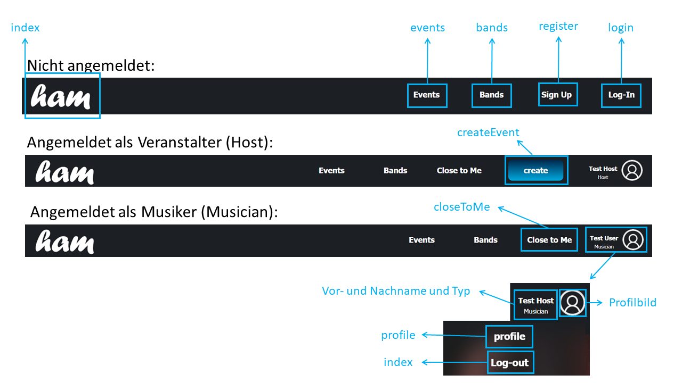

**Homepage (Startseite)**

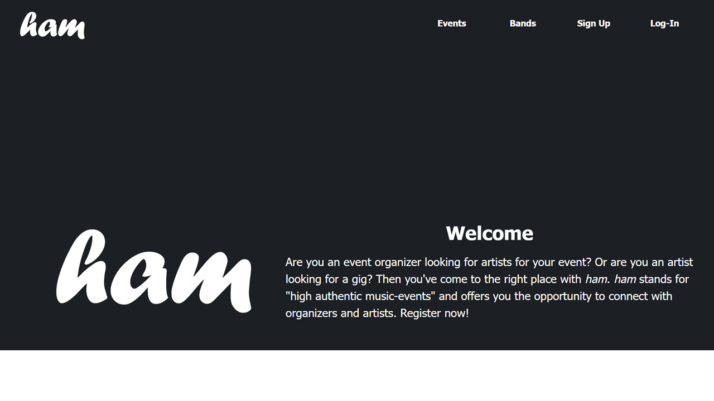

Wenn man etwas scroll wird der Footer angezeigt:

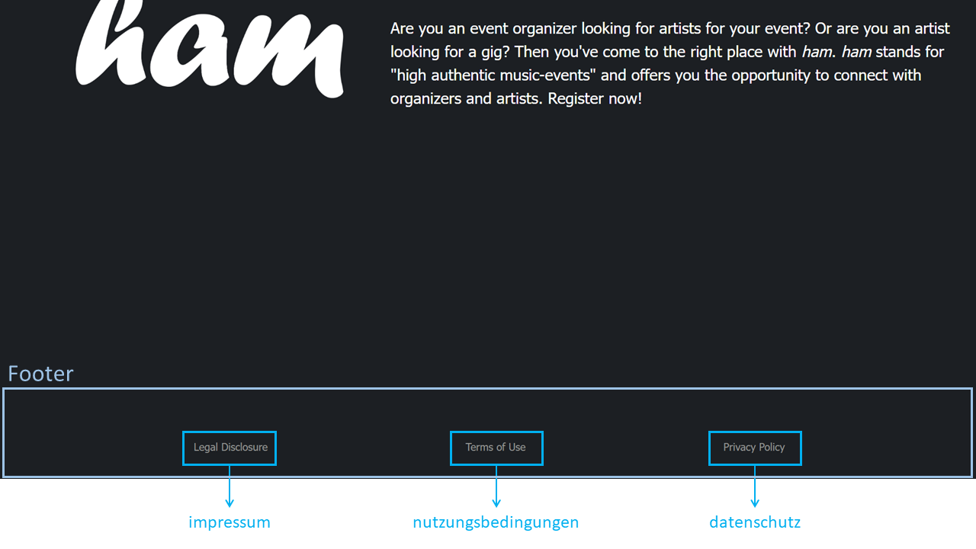

**Log-In (Anmeldung)**

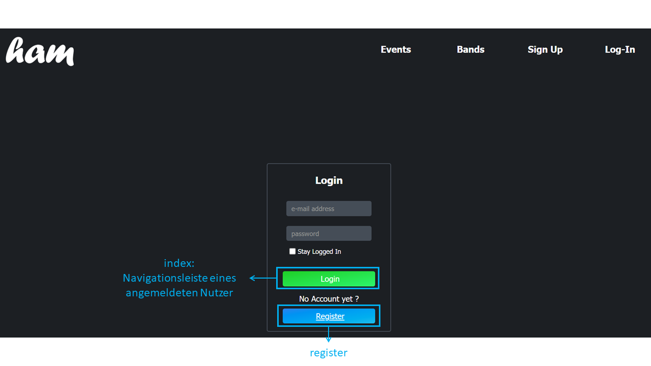

**Sign Up (Registierung)**

Erste Ansicht:

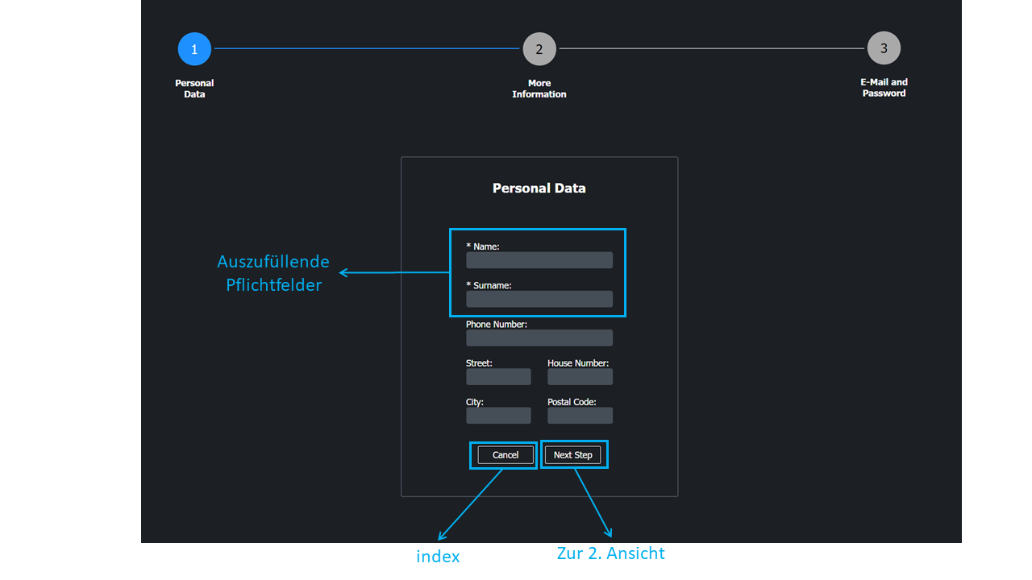

Zweite Ansicht:

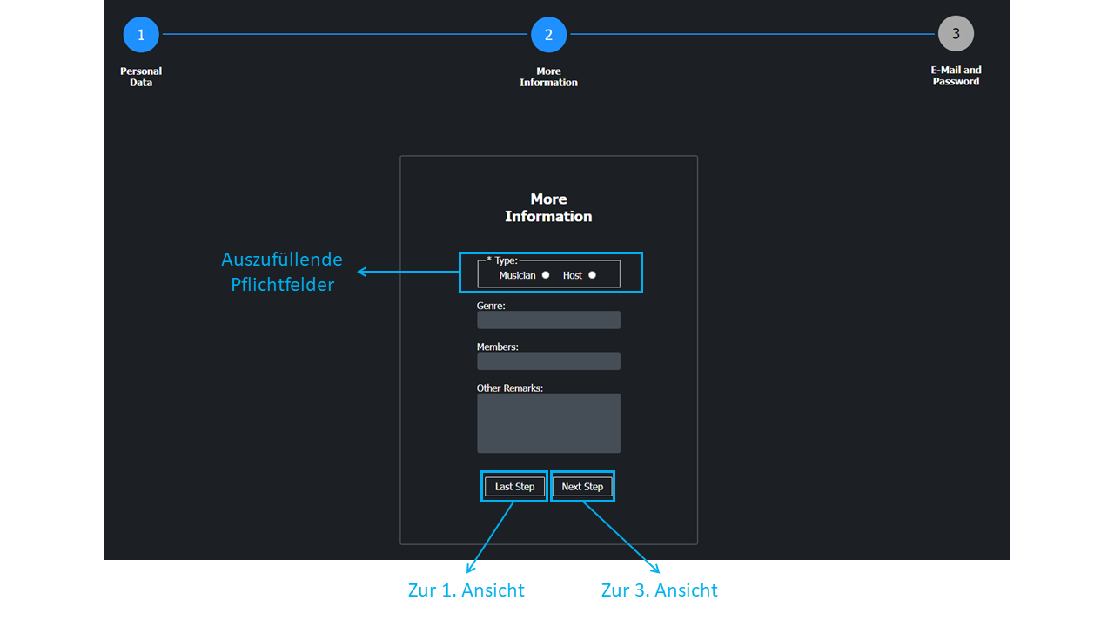

Dritte Ansicht:

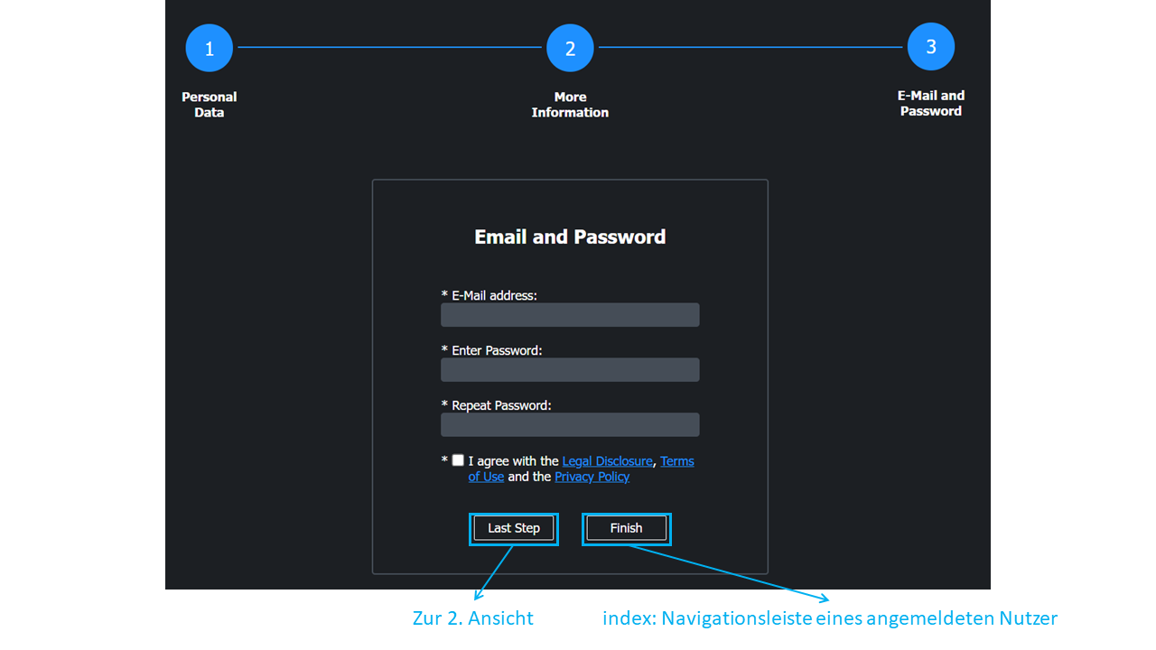

**Bands**

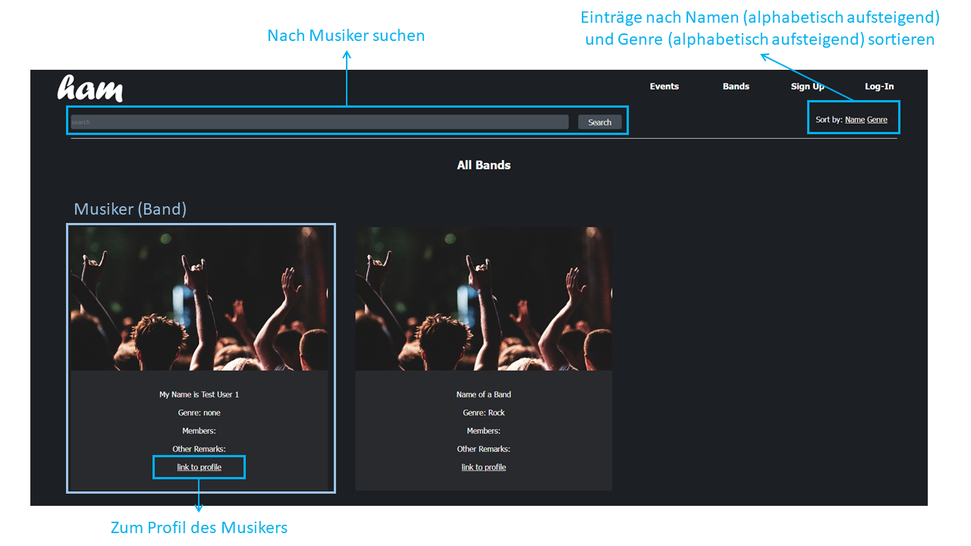

**Events (Veranstaltungen)**

Als unangemeldeter Nutzer:

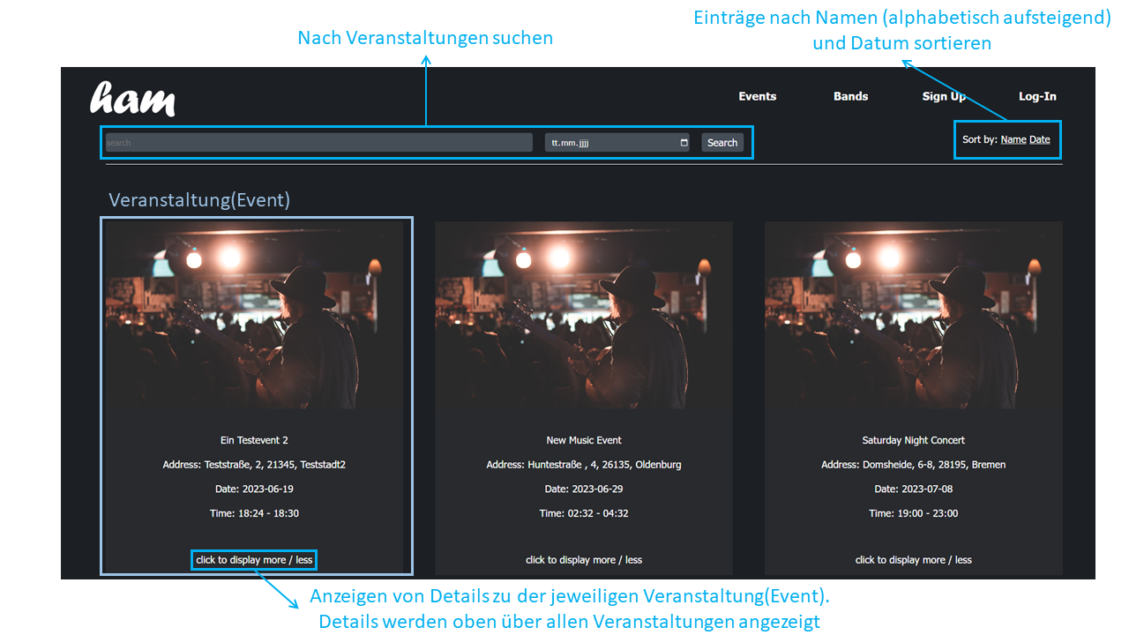

Als angemeldeter Nutzer:

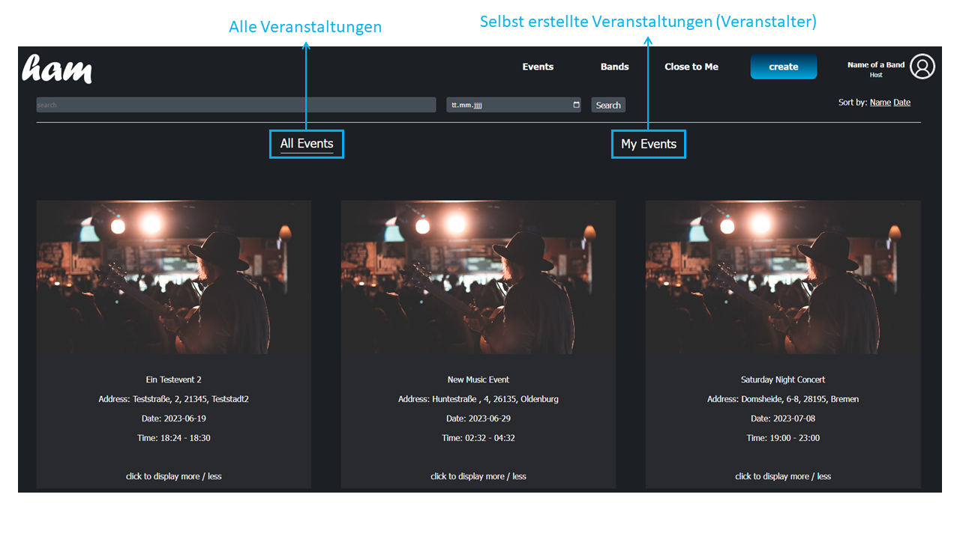

Detailansicht einer Veranstaltung:  
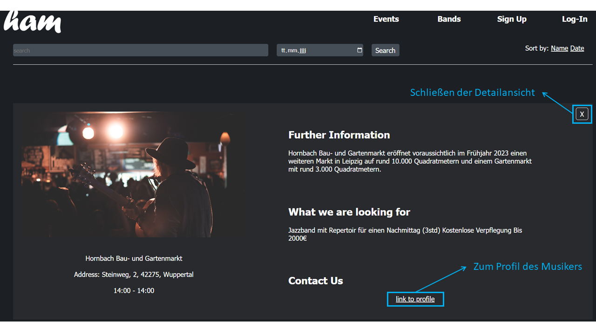

**Profile:**

Eigenes Profil:

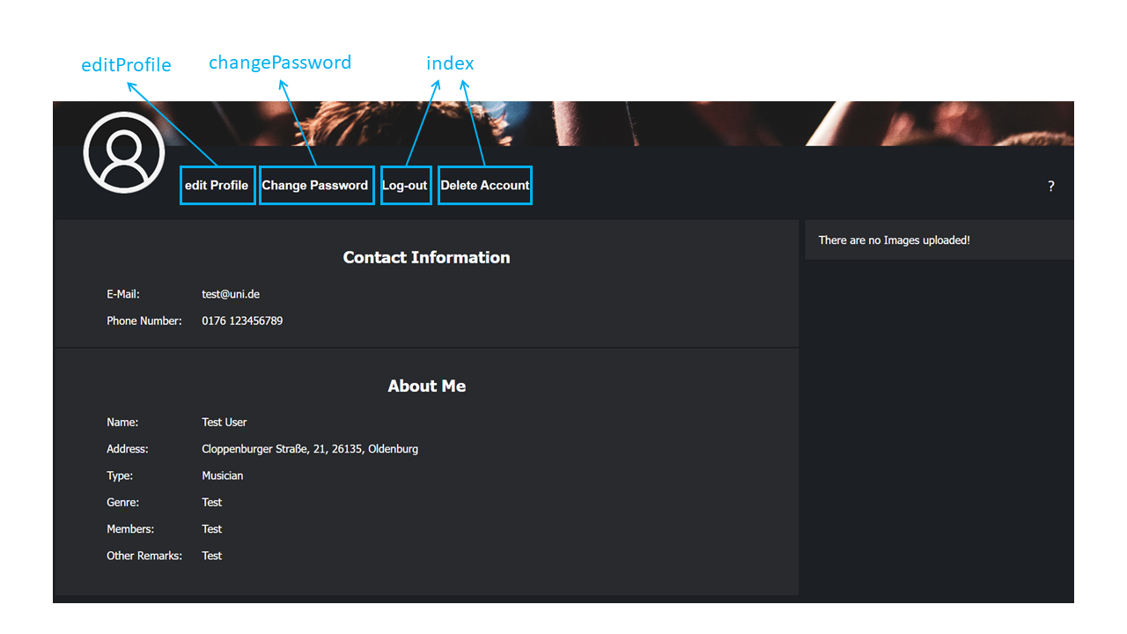

Öffentliches Profil:

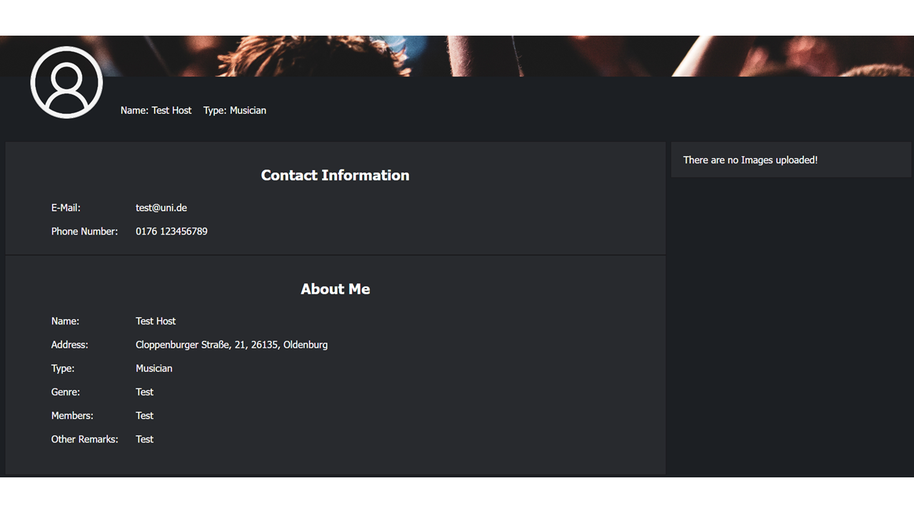

**Edit Profile (Profil bearbeiten)**

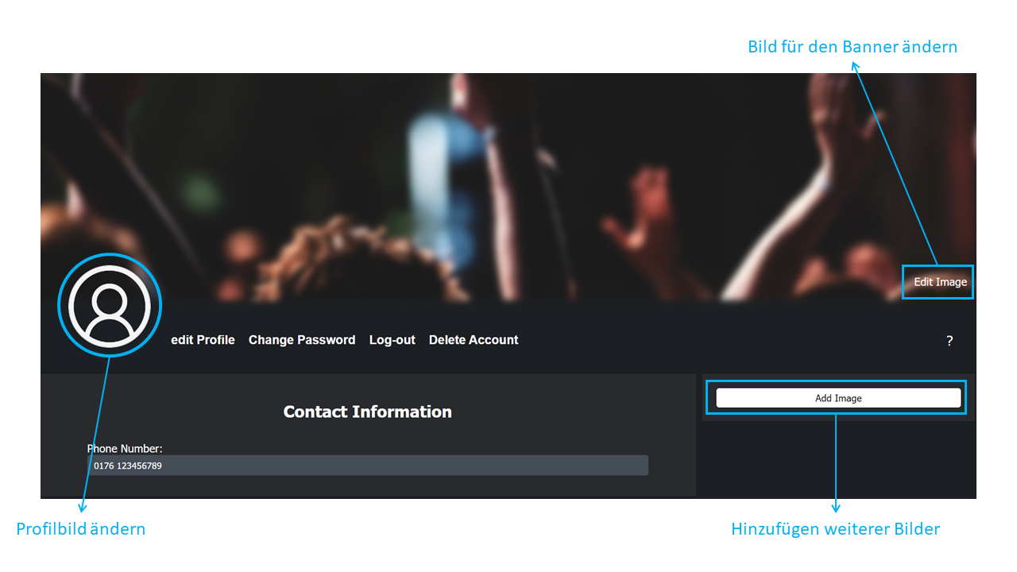

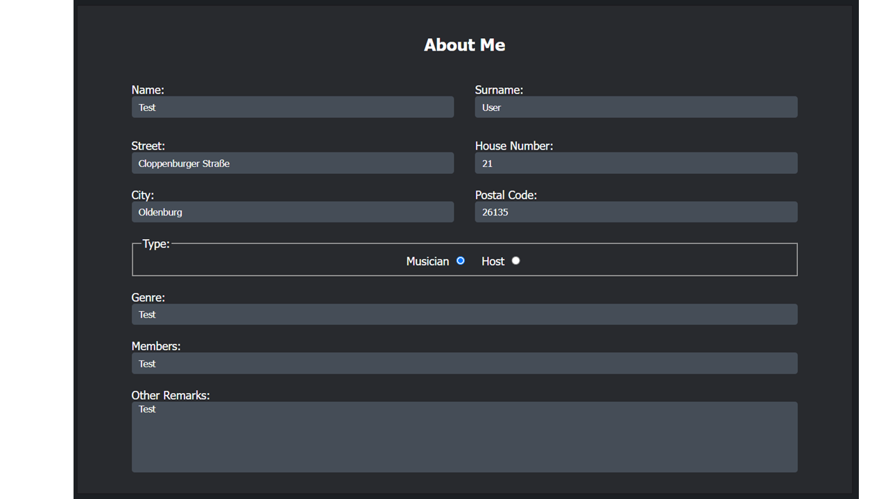

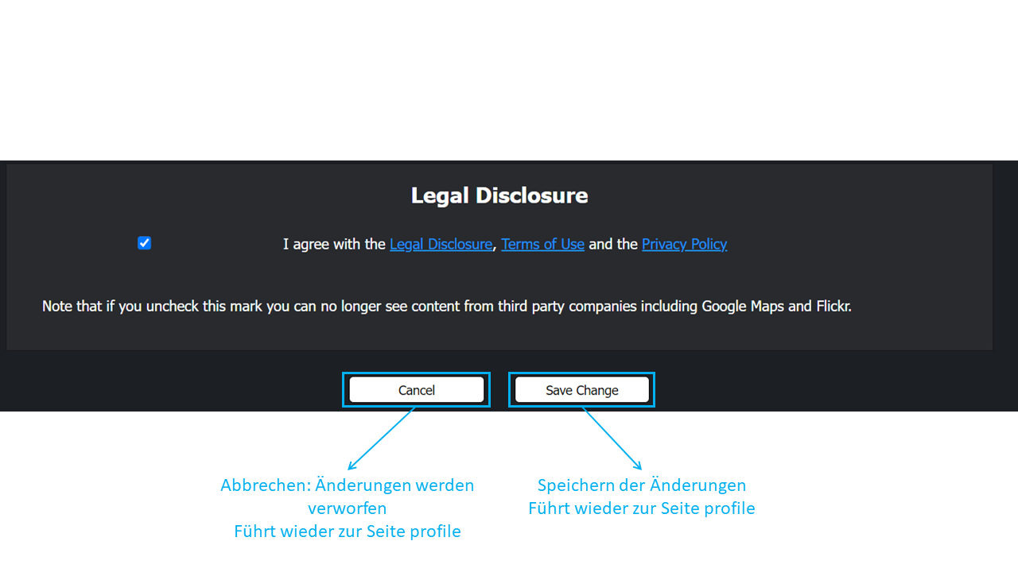

**Change Password (Passwort ändern)**

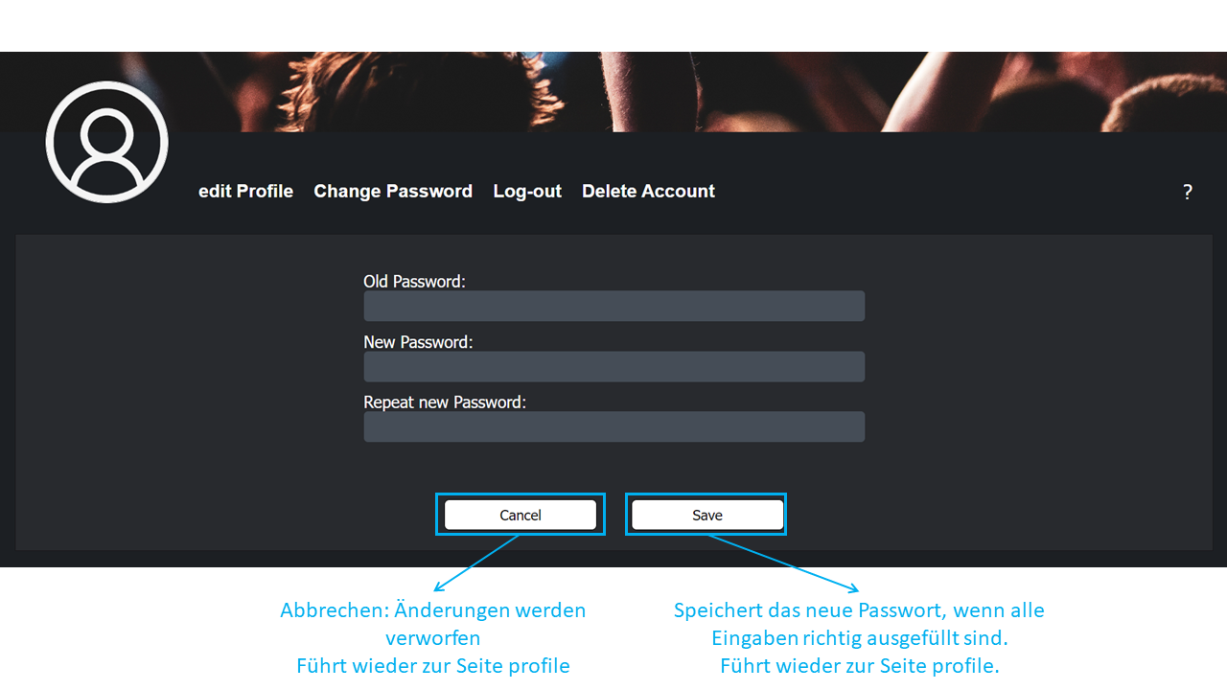

**Close to me (In Meiner Nähe)**

